.

Fen ve Teknoloji 7 | Haftalık Çalışma Yaprağı

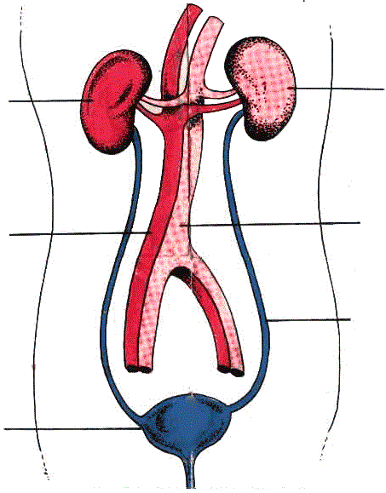

Yandaki şekilde belirtilen organların adlarını ve birer cümle ile boşaltım sistemindeki görevlerini yazınız.
1…………………………………………………………………………………..
2. …………………………………………………………………………………..
3. …………………………………………………………………………………..
4. …………………………………………………………………………………..
5. …………………………………………………………………………………..

2. 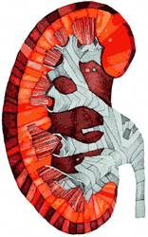 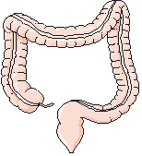 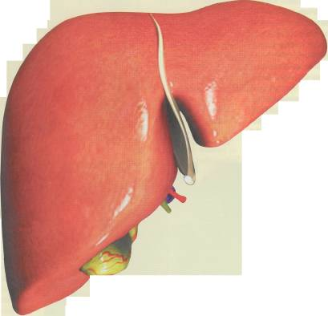 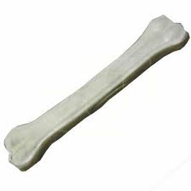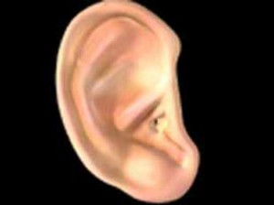 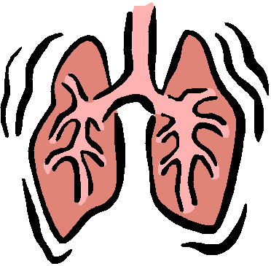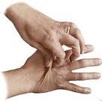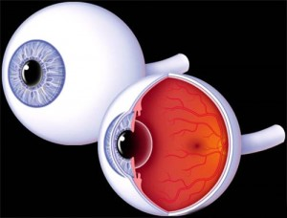
1 2 3 4 5 6 7 8
Yukarıda görülen organların hangileri atık maddelerin dışarı atılmasında görev alır.Atık maddelerin atılmasında görev alan bu maddelerin hangi atıkların atılmasında görev aldığını açıklayınız.

3.Aşağıdaki ifadelerden birincisinden başlayarak ifadenin doğru olduğunu düşünüyorsanız “doğru” yönünde yanlış olduğunu düşünüyorsanız “yanlış” yönünde gösterdiği yönde ilerleyerek çıkışa ulaşınız.
Böbrekler kandaki zararlı maddeleri süzerek idrar şeklinde dışarı atılmasını sağlar. | →doğru→ | Böbreğin dış kısmında bulunan süzme cisimciklerinin adı nefrittir. | →doğru→ | İdrarda glikoz bulunmaz. | →doğru→ | 1.çıkış
 | →doğru→ |  | →yanlış→ | Böbrekten başka deri,akciğer ve kalın bağırsak da boşaltımda görev alan organlardır. | →yanlış→ | 2.çıkış
 | →yanlış→ | Kanı daha az zehirli hale getiren organ karaciğerdir. | →doğru→ | Diyaliz ile böbrek yetmezliği çeken hastalar tamamen iyileştirilebilir. | →doğru→ | 3.çıkış
 | →yanlış→ | Kanı daha az zehirli hale getiren organ karaciğerdir. | →yanlış→ | Vücudumuzdaki su ve tuz terleme yolu ile dışarı atılır. | →yanlış→ | 4.çıkış
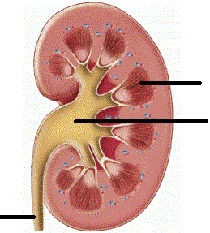
4.

Yandaki şekilde gösterilen böbreğin kısımları nelerdir.Böbreğin boşaltımdaki yerini açıklayınız?

5. Aşağıdaki mektupları uygun zarflara yerleştiriniz.
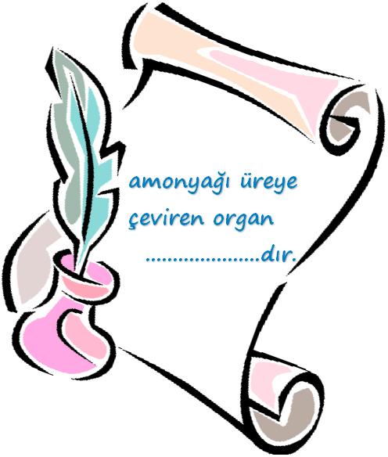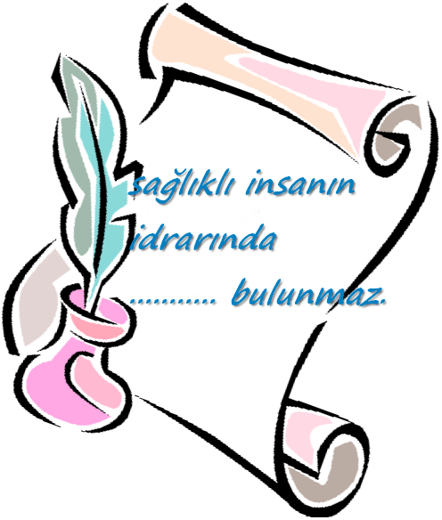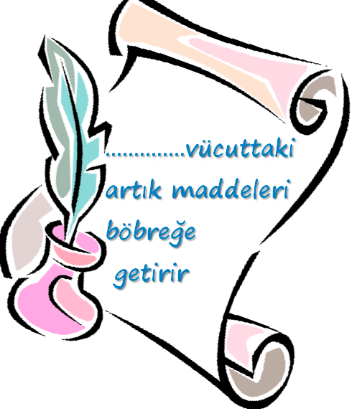

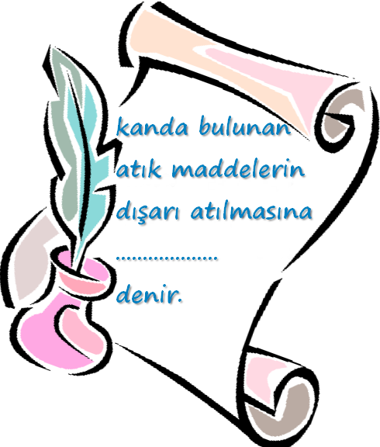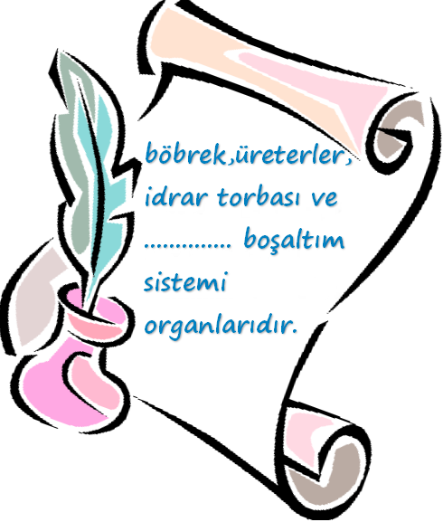

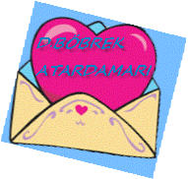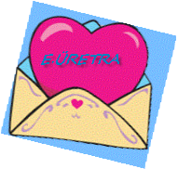
6
Yandaki bulmacada gizlenmiş olan boşaltım sistemi hastalıklarını bularak hastalıkları birer cümle ile açıklayınız.
A | V | F | H | J | I | U | D | S | H | C | Z | A | H | G | K
B | F | N | G | J | L | Ş | R | N | L | D | G | Ö | F | S | A
Z | B | M | Ö | Ç | B | Ö | N | E | D | I | N | E | B | Ü | Ü
Y | Ç | Ö | B | D | J | G | E | F | Ö | B | W | Ö | S | J | R
Y | A | Ş | Ö | E | U | K | T | R | Z | V | N | N | M | Ö | E
G | E | T | B | Ğ | P | A | R | İ | V | H | N | M | H | V | M
B | Ö | B | R | E | K | Y | E | T | M | E | Z | L | İ | Ğ | İ
E | E | Y | E | P | Ğ | Ü | D | C | V | N | M | Ö | Ç | Ç | Ş
V | Ş | E | K | E | R | H | A | S | T | A | L | I | Ğ | I | D
G | V | M | T | N | C | S | D | Ğ | P | E | Y | I | D | Y | E
H | Z | B | A | F | H | K | B | Ş | A | G | G | J | K | L | Y
K | C | M | Ş | S | D | C | N | A | A | D | G | G | G | Ö | H
L | N | M | I | K | Y | T | Ö | S | V | G | B | H | F | A | M
İ | R | G | R | K | L | R | E | T | U | I | J | F | E | Y | K
M | K | H | K | R | H | R | E | H | K | L | Ç | T | R | E | X
1.
2.
3.
4.
5.

7.Boşaltım sisteminin sağlığının korunması için yapılabilecekleri sıralayınız.
--------------------------------------------------------------------------------------------------------------------------------------------------------------------------------------------------------------------------------------------------------------------------------------------------------------------------------------------------------------------------------------------------------------------------------------------------------------------------------------------------------------------------------------------------------------------------------------------------------------------------------------------------------------------------------------------
8.
Bulmacayı aşağıdaki soruları cevaplayarak tamamlayınız.
 |  |  |  |  | 2
 |  |  |  |  |  |  |  |  | 3
1
 |  | 5
 |  |  | 4
6 |  |  |  |  |  |  |  |  |  |  |  | 9
 |  |  | 7
 |  |  |  |  |  |  | 8
 |  | 10
1.Atık maddelerin kandan süzülmesini sağlayan organ.
2.Süzme cisimcikleri olarak da adlandırılır.
3.Amonyağın üreye çevrilmesini sağlar.
4.Böbreğin süzüntüsünü mesaneye taşır.
5.Azotlu,zehirli atık.
6.İdrarın toplandığı kısım.
7.Görevini yerine getiremeyen böbreğin yerine kanı süzme işlemini yapan makine.
8.Böbreklerin iltihaplanması hastalığı.
9.Sağlıklı insanın idrarında bulunması şeker hastalığı belirtisidir.
10.Solunum sonucu oluşan karbondioksit ve suyun dışarı atılmasını sağlayan organ.
9.
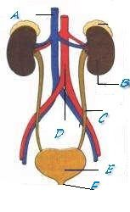
Yandaki şekilde harflerle ifade edilen organlar ile verilen cümleleri eşleitiriniz.

(__)1.Kandaki atık maddelerin temizlenmesini sağlar.
(__)2.Zararlı maddeleri daha çok içeren damar.
(__)3.idrarın toplandığı kısım.
(__)4.Böbrekten gelen idrarı mesaneye taşıyan kısımdır.
(__)5.idrarın dışarı atılmasını sağlar.
(__)6.Temiz kan bulunan damardır.

10.Aşağıdaki çoktan seçmeli soruları cevaplayınız.

- Özgür, öğretmeninin verdiği ödevi yapmış,boşaltım sisteminin sağlığını korumak için yapılması gerekenleri sıralamıştır.Hangisi yanlıştır?

A.Günde 2 lt su içmeliyiz.
B.Acılı-baharatlı yiyeceklerden hazır besinlerden uzak kalmalıyız.
C.Daha çok karbonhidrat içeren besinler tüketmeliyiz.
D.Tuzlu yiyecekler tüketmeliyiz.

 | İdrar | Kan | Ter
Su | + | + | +
Glikoz | - | + | -
Üre | + | + | +
Tuz | + | + | +
Yukarıdaki tabloya göre aşağıdaki yorumlardan kaç tanesi doğrudur?
a.İdrarda glikoz olması hastalık belirtisi olabilir.
b.Vücuttaki fazla tuz sadece terleme yolu ile olur.
c.Ter içinde zehirli madde yoktur.
d.Glikoz ter ile dışarı atılmaz.
e.Kanımızın içinde vücuttan atılan zararlı maddeler bulunur.

A) 2 B) 3 C) 4 D) 5

- a.Böbreğin iltihaplanması olayıdır.
b.Böbrek fonksiyonlarındaki kalıcı bozukluktur.
c.Kandaki üre oranının normalden fazla olması hastalığıdır.
Yukarıda boşaltım sistemi hastalıklarından bazıları tanımlanmıştır.Aşağıdakilerden hangisi bunlardan biri değildir?
A)Nefrit B)Böbrek yetmezliği C)Böbrek taşı D)Üremi

4.Besinlerin hücrelerde yıkılması ,değiştirilmesi ve başka maddelere çevrilmesi gibi olaylar sonucu oluşan zararlı maddelere ATIK denir.
Aşağıdakilerden hangisi atıkların atılmasında görev almaz?
- B) 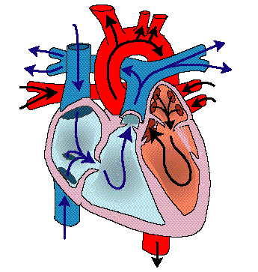C) 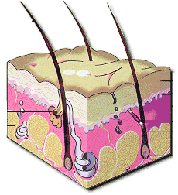 D)

5. I.Böbrek atardamarında bol miktarda boşaltım atığı vardır.
II.böbrek toplardamarında bol miktarda boşaltım atığı vardır.
III.Böbrekte oluşturulan idrar nefronlarda toplanır.
Yukarıdaki yargılardan hangisi ya da hangileri doğrudur?

A)I ve II B)II ve III C)I ve III D)Yalnız I

6. I.Atık maddelerden arınan kan böbrek toplardamarı ile kalbe döner.
II.Oluşan idrar üreter ile idrar kesesine gelir ve bura birikir.
III.Kan böbrek atardamarı ile böbreklere gelir ve nefronlar sayesinde süzülür.
IV.Kanın içinde bulunan yararlı maddeler böbrekte geri emilerek tekrar kana geçer.
V.Kanın süzülmesi ile oluşan artık maddeler idrarı oluşturarak havuzcukta birikir.
Yukarıda idrarın oluşumu karışık bir şekilde sıralanmıştır.Doğru sıralama aşağıdakilerden hangisi olmalıdır?

A) III,IV,I,V,II B)II,IV,I,V,III
C)III,IV,V,I,II D)II,V,IV,III,I
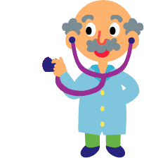
7.Tarık idrarını yaparken yanma hissetmesi,idrarında kan olması şikayetleri ile doktora gitmiştir.
Doktor Melek,Tarık’a aşağıdakilerden hangi uyarıları yapmış olabilir?
I.Günde 2 lt su içmelisin.
II.Tuvaletini geciktirmemelisin.
III. İyileştiğini düşündüğün anda ilaçlarını kesmelisin.
IV. Üşütmemeye dikkat etmelisin.

A)I,II,III B)I,II,IV C)II,III,IV D)I,II,III,IV

8.Proteinlerin sinirimi sonucu açığa çıkan sindirim atıklarını zararsızlaştıran organ aşağıdakilerden hangisidir?
A) 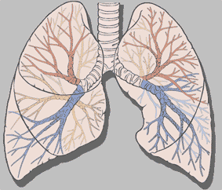 B)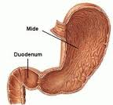 C) D) 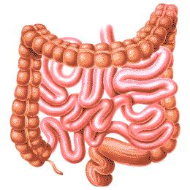

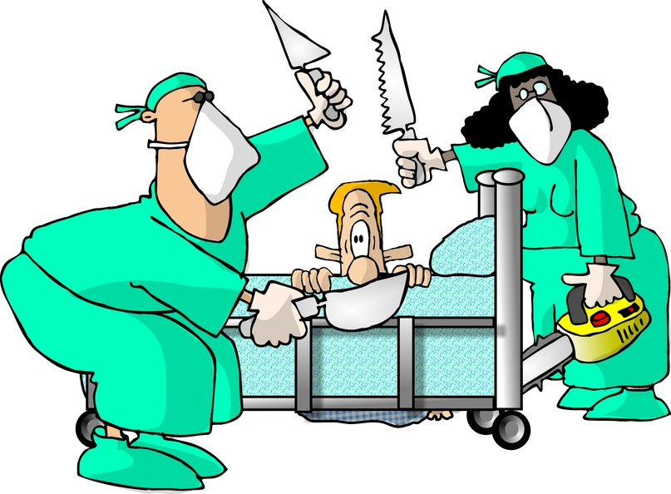
9. Böbreklerinden rahatsızlığı olan Seyfi Dayı doktora gitmiş ve böbrek yetmezliği olduğunu öğrenmiş.Doktor hastalığı anlatırken o kadar Latince kelime kullanmış ki Seyfi Dayı hiçbir şey anlamamış.Aşağıdakilerden hangilerini söylersen Seyfi Dayı’yı hastalığı konusunda aydınlatmış olursun?
A)Böbreklerin yeterince çalışamaması durumudur.
B)Kandaki zararlı maddelerin süzülmesi tam olarak gerçekleşemez.
C)Diyaliz ile tamamen iyileşmek mümkündür.
D)İlerlediği durumlarda böbrek nakli yapılması gerekir.
10.
A | Deri
B | Akciğer
C | Karaciğer
D | Böbrek
E | Kalın bağırsak
B | Su ve karbondioksiti dış ortama vermek
C | Üreyi süzüp idrar oluşturmak
E | Sindirilmeyen atık maddeleri vücuttan atmak.
A | Su ve minerali dış ortama vermek
D | Amonyağı üreye çevirmek
Yukarıdaki 1.tabloda verilen organlar ikinci tabloda görevleri ile eşleştirilmiştir.Aşağıdakilerden hangisi yapılırsa tabloda verilen görevler ile organlar doğru eşleştirilmiş olur?
A)B ile D yer değiştirmeli
B)C ile E yer değiştirmeli
C)A ile D yer değiştirmeli
D)C ile D yer değiştirmeli


11. Mahmut öğretmen her gün içtiğinden çok daha fazla su içme isteği duymakta ve çok sık tuvalete gitmeye başlamıştır.Geceleri tuvalet için uyanmak zorunda kalan Mahmut öğretmen uykusuz kalınca doktora gitmiştir.
Doktor aşağıdakilerden hangisini söylemiş olamaz?
A)Alkol ve sigaradan uzak kalmalısın.
B)Tuzlu yiyecekler yemek gerekir.
C)Diyaliz makinesine bağlanman gerekir.
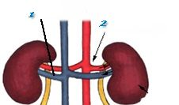
D)Uzun süreli çözüm için böbrek nakli gerekir.

12.Yandaki şekilde 1 ve 2. damar ile ilgili aşağıdaki cümlelerden hangisi yanlıştır.

A)1.damarda üre miktarı azdır.
B)2.damarda üre miktarı faladır.
C)1.damarla böbreğe gelen kan temizlendiği için 2.damarda temiz kan bulunur.
D) 2.damarla böbreğe gelen kan temizlendiği için 1.damarda temiz kan bulunur.

13.Böbreklerdeki idrarı oluşturacak suyun bir kısmı geri emilir.Bunun sebebini söyleyen öğrencilerden hangisi yanlış söylemiştir.
A) Zülbiye:Kanda su miktarını sabitlemek
B) Mahmut:Kanı temizlemek
C) 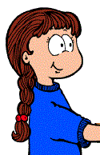Özlem:Su kaybını azaltmak
D) Engin:Vücudun iç dengesini korumak

14.Karaciğerin görevi proteinlerin sindirimi sonucu açığa çıkan atıkları zararsızlaştırmaktır.
Ali’nin yediği aşağıdaki yiyeceklerden hangisi karaciğerinin daha çok çalışmasına neden olur?

A) 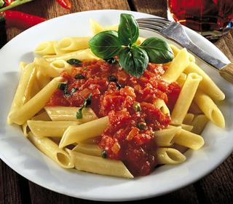 B) 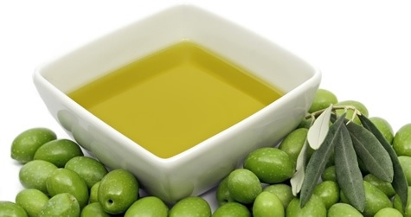
C) 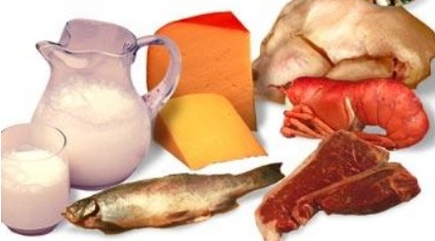 D) 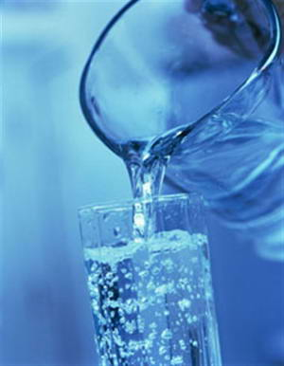
Başarılar..
Melek ESKİ
Fen ve Teknoloji Öğretmeni
www.fenokulu.net

